Trasmissione dell’allarme IVA tra Telecamera e NVR :
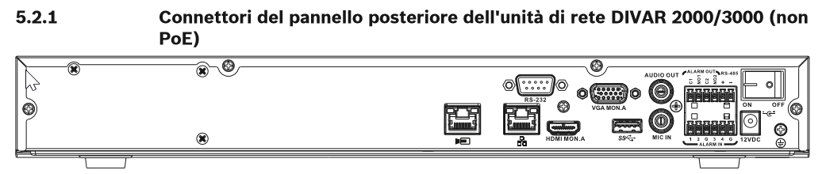

Telecamera con Analisi Video :
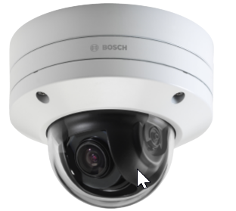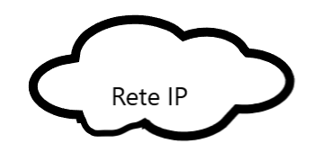

Se abilito sull’NVR la funzione MOTION sul canale di riferimento della mia telecamera, ogni allarme di Analisi Video della Telecamera verrà riconosciuto dall’NVR come un allarme MOTION e verrà attivata una NOTIFICA PUSH oltre alle funzioni programmate in caso di allarme (visione a monitor, attivazione uscita allarme, etc.) .
Questa funzione sarà sempre attiva fin tanto che sarà attiva l’Analisi Video a bordo Camera .
Se volessi disattivare l’analisi video a Bordo Camera, per evitare le notifiche push in specifici momenti (ad esempio se utilizzo la telcamera cone antintrusione da esterno e volessi evitare che ad impianto antintrusione disinserito vengano inviate) posso lavorare sull’ingresso d’Allarme della Telecamera creando un cambio di profilo :
Nel profilo 1 programmo fino a 8 regole d’allarme, nel profilo 2 non programmo regole d’allarme .

Connessione Telecamera :
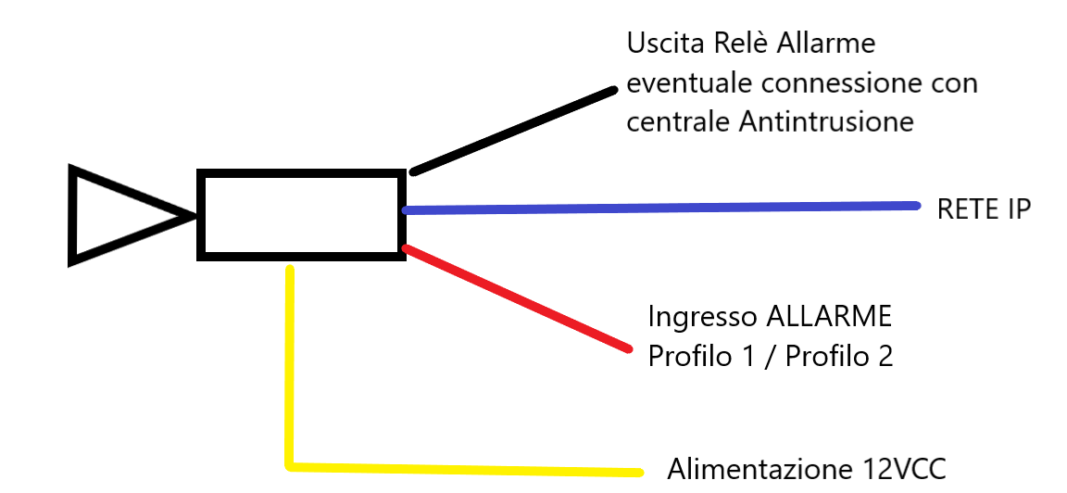

L’INGRESSO ALLARME andrà connesso ad un’uscita della centrale Antintrusione che mi ripeta lo stato dell’impianto .

Se non fosse possibile connette un cavo supplementare alle telecamere per gestire il cambio profilo o recuperare lo stato del relè d’allarme bisognerà operare tramite dei modulo I/O di Terze parti .

